Đọc thêm
Hướng dẫn này có thể được tải xuống tại đây: beginner_moving-forward_vi.odt hoặc beginner_moving-forward_vi.pdf
Cập nhật: 2018-02-22
Nếu bạn đã đọc đến chương này, xin chúc mừng! Bạn đã hiểu rõ về cách tạo bản đồ với OpenStreetMap. Bạn có thể làm gì khác với OSM? Làm sao bạn có thể học hỏi nhiều hơn? Bạn có thể kết nối với cộng đồng người lập bản đồ như thế nào?

Các phần khác của LearnOSM
Vào cuối chương về trình soạn thảo iD bạn đã nghe nói về sự khác biệt giữa iD và JOSM. Có một Phần hoàn toàn nói về JOSM nơi bạn sẽ tìm hiểu tất cả các chi tiết cần thiết để có thể sử dụng được những tính năng mà trình biên tập cung cấp.
Cho đến nay, tất cả các chỉnh sửa chúng tôi đã thêm vào bản đồ đều dựa trên hình ảnh nền. Nhưng bạn có thể thu thập được nhiều thông tin trong khi đi bộ hoặc lái xe xung quanh. Phần Chỉnh sửa bản đồ bằng thiết bị di động giải thích làm thế nào để thu thập thông tin với các thiết bị dựa trên GPS khác nhau hoặc sử dụng bản in thiết kế đặc biệt. Nó cũng xem xét một số ứng dụng liên quan đến OpenStreetMap cho các thiết bị di động.
OpenStreetMap là một nỗ lực hợp tác và chúng tôi hy vọng rằng bạn sẽ là một phần của nó. Một số trong những nỗ lực này được dành cho cứu trợ nhân đạo dưới sự bảo trợ của Nhóm Humanitarian OSM. Nếu bạn muốn giúp HOT trong trường hợp thiên tai như trận động đất Nepal, vui lòng xem Phần Hợp tác thực hiện. Nó đề cập đến các công cụ đảm bảo rằng nhiều người có thể làm việc cùng nhau trên một diện tích tương đối nhỏ một cách nhất quán. Nó cũng có hướng dẫn về một số nhiệm vụ điển hình mà bạn sẽ gặp phải khi tham gia vào các nỗ lực này.

TÌM HIỂU THÊM
Có rất nhiều thông tin về OpenStreetMap có sẵn tại wiki.openstreetmap.org. Tại đây bạn có thể tìm thông tin về các dự án khác có liên quan đến OpenStreetMap, các tài liệu và hướng dẫn có thể giúp bạn tìm hiểu thêm về OSM.
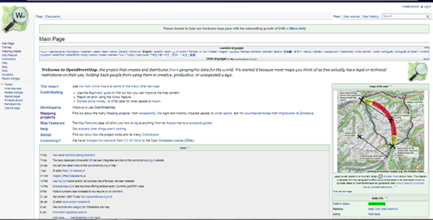

DANH SÁCH GỬI THƯ
Cách tốt nhất để kết nối với cộng đồng người dùng OpenStreetMap là tham gia vào danh sách gửi thư theo địa phương của bạn. Nhiều người đăng ký, sử dụng tài khoản email của họ vào danh sách gửi thư OSM. Một khi bạn ở trong danh sách, bạn có thể gửi email đến nhóm nếu bạn có câu hỏi hoặc muốn nói về OpenStreetMap.
Để đăng ký danh sách địa chỉ quốc gia của bạn, mở trình duyệt internet của bạn và vào lists.openstreetmap.org.
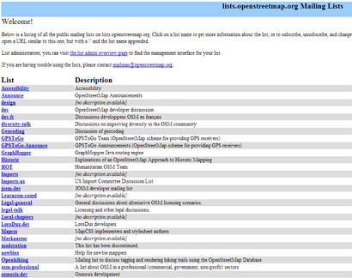
Cuộn xuống trang để tìm danh sách liên quan đến quốc gia của bạn. Các danh sách quốc gia có tên "Talk-lg", trong đó lg đại diện cho quốc gia trong danh sách đó. Ví dụ: "Talk-id" là danh sách cho Indonesia.
- Nhấp vào danh sách mà bạn muốn tham gia.
- Nhập các thông tin sau vào các ô trên trang này:
  - địa chỉ email của bạn
  - tên của bạn
  - một mật khẩu mới
  - lặp lại mật khẩu
- Khi bạn hoàn tất, hãy nhấp vào Subscribe/ Đăng ký.
- Bây giờ bạn cần mở email của bạn, giống như bạn đã làm khi đăng ký OpenStreetMap. Sẽ có một email xác nhận trong hộp thư đến của bạn từ danh sách gửi thư.
- Nhấp vào liên kết xác nhận.
- Từ bây giờ bạn là một thành viên của danh sách gửi thư.
- Bây giờ khi bạn muốn gửi một tin nhắn đến danh sách, bạn có thể gửi nó tới talk-id@openstreetmap.org, thay thế "id" với quốc gia cho danh sách của bạn. Bạn cũng sẽ nhận được email khi các thành viên khác gửi tin nhắn đến danh sách.

TÓM LƯỢC
Đây là một số cách bạn có thể sử dụng và kết nối với cộng đồng OpenStreetMap và tìm hiểu thêm. Chúng tôi hy vọng bạn sẽ tiếp tục khám phá và học thêm về OSM và đóng góp cho dự án. Happy Mapping!

